|  |  |  |  |
| --- | --- | --- | --- |
|  | **Comisión Legal de Cuentas** |  | |
| **Periodo Constitucional 2022 - 2026**  **Legislatura 2025 - 2026** | CÓDIGO | CLC. 3.9 1712 - 25 |
| VERSIÓN | 01-2016 |
| PÁGINA | **1** |

Bogotá, 9 de septiembre de 2025

Doctor

**CESAR AUGUSTO PACHON ACHURRY**

Director

Agencia de Desarrollo Rural - ADR

Calle 43 57 41 Piso 1 CAN

Bogotá, D.C.

Respetado Doctor Pachón:

De conformidad con lo establecido en el inciso primero del parágrafo del artículo 310 de la Ley 5ª de 1992 ‘‘Orgánica del Reglamento del Congreso” y con el fin de garantizar el debido proceso: *“La Comisión antes de enviar el proyecto de resolución de fenecimiento, fijará un plazo prudencial para que los responsables según la Ley, contesten los cargos que resulten del examen”* y en los términos improrrogables de los artículos 258 y 259 de la misma ley (5 días calendario).

El presente requerimiento que realiza la Comisión es para las entidades del nivel nacional que de acuerdo con el Informe sobre la Cuenta General del Presupuesto y del Tesoro y del informe de Auditoría al Estado de Situación Financiera (Balance General) de la Nación presentados por la Contraloría General de la República obtuvieron ***Dictamen de no Razonabilidad en la ejecución presupuestal, dictamen a los estados financieros con Negación o Abstención de opinión, control interno financiero con deficiencias o ineficiente y No Fenecimiento de la Cuenta Fiscal y observaciones de la Comisión Legal de Cuentas de la Cámara de Representantes*** a 31 de diciembre de 2024 y que impactaron la razonabilidad de las Finanzas del Estado para esta vigencia.

**En cada punto se deben dar las explicaciones correspondientes y las actividades desarrolladas por su administración (gestión y depuración) para corregir los hallazgos de la Contraloría General de la República y las observaciones de la Comisión Legal de cuentas, con el fin de tener en el corto plazo la razonabilidad debida en los informes financieros de su entidad.**

# 1.- OPINIÓN PRESUPUESTAL, CALIFICACIÓN DEL SISTEMA DE CONTROL INTERNO FINANCIERO Y NO FENECIMIENTO DE LA CUENTA FISCAL POR PARTE DE LA CONTRALORÍA GENERAL DE LA REPÚBLICA VIGENCIA FISCAL 2024.

|  |  |  |  |  |
| --- | --- | --- | --- | --- |
| **EMPRESA, ENTIDAD, FONDO Y PATRIMONIO AUTÓNOMO DEL NIVEL NACIONAL** | **OPINÓN EJECUCIÓN PRESUPUESTAL SEGÚN LA CGR 2024** | **0PINIÓN CONTABLE SEGÚN LA**  **CGR**  **2024** | **EVALUACIÓN CONTROL INTERNO FINANCIERO SEGÚN LA**  **CGR**  **2024** | **FENECIMIENTO DE LA CUENTA FISCAL POR PARTE DE LA CGR**  **2024** |
| **AGENCIA NACIONAL DE DESARROLLO RURAL - ADR** | **NO**  **RAZONABLE** |  | **CON**  **DEFICIENCIAS** | **NO SE**  **FENECE** |

**2.- INFORME CUENTA GENERAL DEL PRESUPUESTO Y DEL TESORO VIGENCIA FISCAL 20243. Fuente: Contraloría General de la República.**

|  |  |  |  |  |  |
| --- | --- | --- | --- | --- | --- |
| **UNIDAD EJECUTORA: AGENCIA NACIONAL DE DESARROLLO RURAL** | | | | | |
| **Código:** 17-18-00 | | **Sector:** 06 Agricultura y Desarrollo Rural | | | |
| **OPINIÓN PRESUPUESTAL: NO RAZONABLE** | | **FENECE LA CUENTA FISCAL: NO** | | | |
| Relación hallazgos | | | | | |
| A=Administrativo D=Disciplinario P=Penal F=Fiscal SI= Sin Incidencia | | | | | |
| **No.** | **Hecho** | | **$** | **CON** |
| 1 | Se comprometieron recursos que se pactó el recibo de bienes y servicios para la vigencia siguiente, sin solicitud de autorización para ejecución de vigencias futuras, lo que generó una incorrección material de naturaleza presupuestal con cargo al rubro C-1708-1100, por valor de $38.823.688.643. | | 38.823.688.643,00 | A |
| 2 | Las reservas presupuestales no cumplen con el requisito de fuerza mayor o caso fortuito, se consideró la ejecución por fuera de la anualidad y en algunos casos no se presentó el formato de justificación para la constitución. | | 125.647.671.077,00 | D |

# 3.- OBSERVACIONES FORMULADAS POR LA COMISIÓN LEGAL DE CUENTAS A LA INFORMACIÓN PRESENTADA POR LA ADR EN MATERIA PRESUPUESTAL, CONTABLE, ADMINISTRATIVA, CONTROL INTERNO CONTABLE Y CUMPLIMIENTO DEL PLAN DE MEJORAMIENTO PARA LA VIGENCIA FISCAL 2024.

**181.- AGENCIA DE DESARROLLO RURAL – ADR.**

**A.- DE ORDEN PRESUPUESTAL.**

**- Comportamiento Ejecución Presupuestal 2024.** (cifras en miles de pesos).

|  |  |  |  |  |  |  |  |
| --- | --- | --- | --- | --- | --- | --- | --- |
| **CONCEPTO** | **APROP. VIGENTE**  **(1)** | **COMPROMISO**  **(2)** | **OBLIGACIÓN**  **(3)** | **PAGOS**  **(4)** | **%**  **COMP/**  **APROP. VIGENTE**  **5 = (2 / 1)** | **%**  **OBLIG/ APROP. VIGENTE**  **6 = (3 / 1)** | **%**  **PAGOS/**  **APROP. VIGENTE**  **7 = (4 / 1)** |
| **FUNCIONAMIENTO** | 52.257.120,86 | 41.663.525,91 | 40.534.675,02 | 39.569.582,48 | 80% | 78% | 76% |
| Gastos de personal | 18.780.099,00 | 17.281.390,80 | 17.281.390,80 | 17.281.390,80 | 92% | 92% | 92% |
| Adquisición de bienes y servicios | 28.756.907,86 | 23.333.091,02 | 22.204.240,13 | 21.239.147,58 | 81% | 77% | 74% |
| Transferencias | 3.659.761,00 | 68.958,76 | 68.958,76 | 68.958,76 | 2% | 2% | 2% |
| Gastos por tributos, multas, sanciones e intereses de mora | 1.060.353,00 | 980.085,34 | 980.085,34 | 980.085,34 | 92% | 92% | 92% |
| **INVERSIÓN** | 805.579.373,61 | 788.872.029,98 | 384.547.077,50 | 384.345.770,84 | 98% | 48% | 48% |
| **TOTAL PRESUPUESTO** | **857.836.494,47** | **830.535.555,90** | **425.081.752,53** | **423.915.353,32** | **97%** | **50%** | **49%** |

**- Pérdidas de Apropiación en la vigencia 2024.** (Cifras en miles de pesos).

|  |  |  |  |
| --- | --- | --- | --- |
| **TIPO DE GASTO** | **APROPIACIÓN**  **DEFINITIVA**  **(1)** | **EJECUCIÓN**  **COMPROMISOS**  **(2)** | **PÉRDIDAS DE**  **APROPIACIÓN**  **3 = (1-2)** |
| **FUNCIONAMIENTO** | 52.257.120,86 | 41.663.525,91 | **10.593.594,95** |
| Gastos de personal | 18.780.099,00 | 17.281.390,80 | 1.498.708,21 |
| Adquisición de bienes y servicios | 28.756.907,86 | 23.333.091,02 | 5.423.816,85 |
| Transferencias | 3.659.761,00 | 68.958,76 | 3.590.802,24 |
| Gastos por tributos, multas, sanciones e intereses de mora | 1.060.353,00 | 980.085,34 | 80.267,66 |
| **INVERSIÓN** | 805.579.373,61 | 788.872.029,98 | **16.707.343,62** |
| **TOTAL PÉRDIDAS DE APROPIACIÓN** | **857.836.494,47** | **830.535.555,90** | **27.300.938,57** |

**- Rezago Presupuestal constituido a 31 de diciembre de 2024.** (Cifras en miles de pesos).

|  |  |
| --- | --- |
| Reservas presupuestales constituidas a 31 de diciembre de 2024 | 401.123.319,68 |
| Cuentas por pagar constituidas a 31 de diciembre de 2024 | 1.166.399,21 |
| **TOTAL REZAGO PRESUPUESTAL CONSTITUIDO A 31 DE DICIEMBRE DE 2024** | **402.289.718,90** |

**- ¿Para la vigencia fiscal 2024, su entidad dio cumplimiento a lo establecido en el artículo 78 del Decreto Ley 111 de 1996 sobre el límite para constituir reservas para gastos de funcionamiento del 2% y para gastos de inversión del 15%?**

**La entidad informa:** Para la vigencia fiscal 2024 la ADR constituyó las reservas presupuestales así:

|  |  |  |  |  |  |
| --- | --- | --- | --- | --- | --- |
| **Concepto** | **APR VIG 2024** | **Reserva Constituida** | **%** | **Tope** | **Cumplimiento** |
| **FUNCIONAMIENTO** | 52.257.120.864 | 914.561.823 | 1.75% | 2% | **CUMPLE** |
| **INVERSION** | 805.579.373.607 | 400.208.757.864 | 49.68% | 15% | **NO CUMPLE** |
| **TOTAL** | **857.836.494.471** | **401.123.319.687** | **46.76%** |  |  |

Una de las razones por las cuales se sobrepasó el tope establecido en el artículo 78 del Decreto Ley 111 de 1996 se debe a la falta de asignación de PAC por parte del Ministerio de Hacienda y Crédito Público durante el segundo semestre de 2024. Esta situación conllevo a que el valor de $39.219.044.743 no se lograra obligar y pagar, por lo cual fue necesario constituir las reservas presupuestales inducidas por falta de PAC, para cumplir con los compromisos adquiridos. De otra parte, existen contratos y convenios que por causa fuerza mayor o caso fortuito no fue posible su ejecución en la vigencia 2024.

**- Rezago presupuestal constituido a 31 de diciembre de 2023** (Reservas presupuestales más cuentas por pagar) **y ejecutado a 31 de diciembre de 2024.** (Cifras en miles de pesos).

|  |  |  |  |
| --- | --- | --- | --- |
| **DESCRIPCIÓN** | **REZAGO PRESUPUESTAL CONSTITUIDO**  **a 31-12-2023** | **REZAGO PRESUPUESTAL 2023 EJECUTADO**  **A 31-12-2024** | **% de EJECUCIÓN REZAGO PRESUPUESTAL 2023**  **a 31-12-2024** |
| Reservas Presupuestales 2023 | 129.573.075,76 | 83.737.358,05 | 65% |
| Cuentas por Pagar 2023 | 4.178.963,29 | 4.177.481,80 | 99.96% |
| **TOTAL REZAGO PRESUPUESTAL CONSTITUIDO EN 2023 Y EJECUTADO EN 2024** | **133.752.039,05** | **87.914.839,86** | **66%** |

**- La entidad informa que, a 31 de diciembre de 2024, presento las siguientes limitaciones en el Sistema Integrado de Información Financiera SIIF II Nación.**

|  |  |  |
| --- | --- | --- |
| **N°** | **Limitaciones del Sistema SIIF II Nación a 31/12/2024** | **Descripción de la limitación** |
| **1** | **Operativas:** | Se presentaron limitaciones de carácter operativo principalmente en el último trimestre del año 2024; el sistema se tornó bastante lento, situación que genero retrasos en el trámite de compromisos |

**B.- DE ORDEN CONTABLE.**

**-NOTA 7. CUENTAS POR COBRAR.**

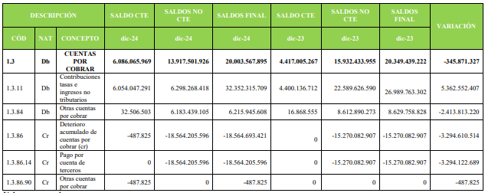

Las cuentas por cobrar de la Agencia de Desarrollo Rural están compuestas principalmente por tres conceptos: Cartera, Otras cuentas por cobrar y Deterioro.

Estos cobros provienen de infraestructura que en su mayoría fue construida incluso antes de la Ley No. 41 de 1993 y el cobro se realiza a los propietarios de los predios que hacen parte del área de influencia del distrito, razón por la cual están estrechamente ligados a un registro general de usuarios en el que se debe consignar la información catastral de los predios y en este lapso los distritos existentes no sólo han sufrido deterioros, sino que también se ha transformado la vocación agrícola de algunos de los predios beneficiados y han venido siendo transferidos a diferentes entidades, siendo la última de éstas la Agencia de Desarrollo Rural, con la consecuente problemática de transferencia del archivo de cartera y la información de sus aplicativos, la ausencia de una identificación catastral de todos los predios al interior de los distritos que ha generado serios problemas en la conformación del registro general de usuarios y las fallas en la prestación del servicio, aunado a que algunos distritos sólo cuentan con el servicio de drenaje, lo que en la práctica se ha traducido en una cartera de difícil cobro por una cultura de no pago de aquellos usuarios que no ven el beneficio del servicio prestado.

Todo lo anterior ha generado un problema estructural que incluso ha sido objeto de dos leyes de saneamiento de cartera (Acuerdo 2000 de 2013 proferido por el Consejo Directivo del Incoder y Ley 2071 de 2020) y de propuestas de modificación legislativa, incluyendo la que curso hoy en el proyecto de Plan Nacional de Desarrollo.

Ahora bien, la Agencia de Desarrollo Rural administra directamente seis (6) distritos de mediana y gran escala, de los cuales solo en cinco de ellos se realiza la facturación por el concepto de tasas del servicio; actualmente no se está realizando la facturación del Distrito de Adecuación de Tierras del Valle del Sibundoy (Departamento del Putumayo).

**7.3 Otras cuentas por cobrar (código contable 1.3.84).**

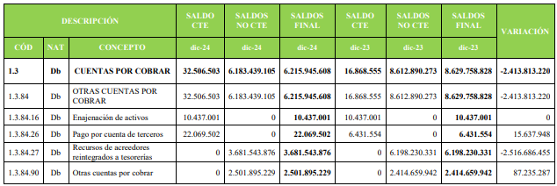

**7.3.2 Pago por cuenta de terceros (código contable 1.3.84.26).** Refleja el saldo de los recursos pendientes de cobro por concepto de incapacidades pagadas a los funcionarios vinculados, y que actualmente se encuentran en proceso de cobro a las Entidades Prestadoras de Salud (EPS).

Detalle de la cuenta 138426- Pago por Cuenta de Terceros:

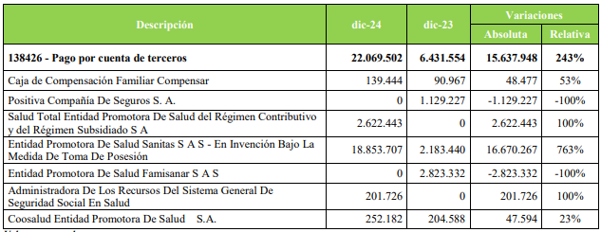

El valor adeudado se encuentra en proceso de cobro por parte de la Dirección de Talento Humano -Nomina.

**7.3.3 Recursos de Acreedores Reintegrados a Tesorerías (código contable 1.3.84.27).** En este código contable, la Entidad refleja el saldo de los dineros pendientes de transferir a los proveedores por parte del Ministerio de Hacienda y Crédito Público en virtud de la constitución de la orden de pago presupuestal con valor liquido cero y de los recursos transferidos por el extinto INCODER a través del Acta No. 217 de 2016 (Saldos de acreedores Varios Sujetos a Devolución).

Detalle de la variación de la cuenta en el periodo comprendido desde el 01 de enero de 2024 al 31 de diciembre de 2024.

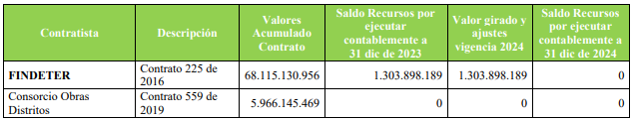

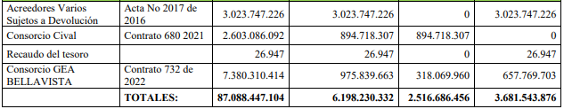

Los recursos ejecutados de los terceros que componen esta cuenta son registrados contablemente de acuerdo con los desembolsos en el periodo comprendido desde el 01 de enero al 31 de diciembre de 2024, realizados por la Dirección General de Crédito Público Tesoro Nacional, previa solicitud de la tesorería de la Agencia de Desarrollo Rural por parte de la supervisión de los contratos y/o convenios, los cuales corresponden a $1.212.788.267 en la ejecución de los contratos de CIVAL y CONSORCIO GEA BELLAVISTA y $1.303.898.189 por la aplicación del Procedimiento de aplicación parágrafo transitorio 319 ley 2294 “Reintegros de vigencias anteriores”, emitido por Dirección General de Crédito Público y Tesoro nacional.

**7.4 Deterioro – (Contribuciones, tasas e ingresos no tributarios - Código contable 1.3.86.14).** En este código contable se registran los valores por concepto del deterioro calculado únicamente sobre los saldos de la cartera propiedad de la Agencia de Desarrollo Rural, con corte al 31 de diciembre de 2024.

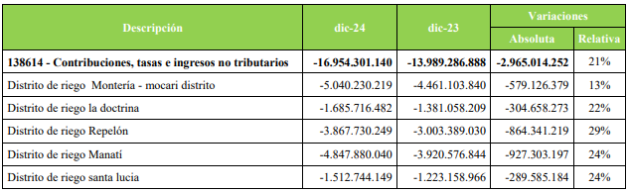

**7.4.1. Cálculo del deterioro de la cartera – Tasas.** Se realizó un análisis individual de cada obligación del deudor (derechos a favor de la entidad) que se encontraba en cobro, verificando si existen indicios de deterioro de la cartera teniendo como base: El incumplimiento en los pagos y el plazo estimado de recuperación de la obligación, las condiciones de operación del distrito, los tipos de usuarios, entre otros. Este deterioro se estima como el exceso del valor en libros de la cuenta por cobrar con respecto al valor presente de los flujos de efectivo futuros de la misma (Utilizando la formula Valor Presente y la tasa TES en pesos con plazos similares. La tasa utilizada para el segundo semestre 2024 fue de 9.85% publicada por el Banco de la República, correspondiente a la primera semana de enero de 2025, aplicando a esta fórmula un porcentaje de Valor Recuperable estimado que se detalla a continuación:

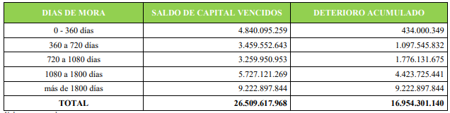

Para las cuentas por cobrar con saldo vencido menor a 1 año no se aplica deterioro. Para las cuentas que superen los 12 meses de vencidas, se clasifican en rangos de: 1 a 2 años para aplicar el deterioro con un valor recuperable del 75%, cartera con vencimiento entre 2 y 3 años se aplica deterioro con un valor recuperable del 50% y cartera con vencimiento entre 3 y 5 años se aplica deterioro con un valor recuperable del 25%. La cartera con vencimiento superior a 5 años se clasifica como cartera prescrita y/o extinta, con valor recuperable del 0% lo que significa un deterioro del 100% y con tratamiento de acuerdo con los lineamientos definidos por la norma para este fin.

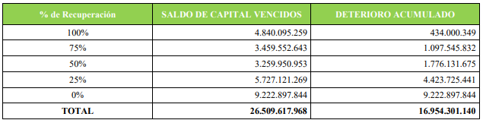

El valor del capital corresponde al valor vencido a 31 de diciembre de 2024, por la suma de $ 26.509.617.968.

**7.4.2. Cálculo del deterioro de la cartera – Recuperación de la Inversión.** Se realizó el análisis de cada una de las obligaciones que tuvieron origen, en el marco de lo establecido en el artículo 24 de la Ley No. 41 de 1993, así como, en el Acuerdo 191 de 2009 del INCODER, “Por el cual se reglamenta lo relacionado con la recuperación del monto de las inversiones de las obras de Adecuación de Tierras ejecutadas por el INCODER” y la forma como nos fue suministrada la información de las obligaciones y cada uno de los deudores (Derechos a favor de la entidad) que se encontraban en cobro, tarea que se está reconstruyendo para establecer cada una de las cuotas en mora, verificar si existen indicios de deterioro de la cartera teniendo como base el incumplimiento en los pagos y el plazo estimado de recuperación de la obligación.

Se entiende por deterioro la probabilidad de pérdida del valor de las cuentas por cobrar: Cartera u otras cuentas por cobrar, derivada del incumplimiento en el pago de una obligación por parte de un deudor, o del desmejoramiento de las condiciones crediticias del mismo, tal como lo establece el Manual de Políticas Contables de la Agencia, el cual se encuentra publicado en el aplicativo ISOLUCION código MO-FIN-001.

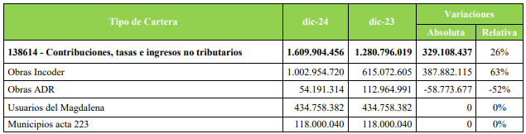

Se procedió a dividir esta cartera en cinco (5) grupos por la forma de su recepción y la información recibida por el extinto INCODER (Hoy liquidado), estableciendo como fecha de inicio de mora, la fecha del Acta No. 223, es decir, el 6 de diciembre 2016 para los grupos del 1 al 3 y para los usuarios de asociaciones aquellos distritos y usuarios del grupo 4 donde se pudieron recuperar las Resoluciones como para los del grupo 5, se establece como fecha de inicio de mora, el plazo establecido para su recaudo.

Se estima el deterioro como el exceso del valor en libros de la cuenta por cobrar con respecto al valor presente de los flujos de efectivo futuros de la misma (Utilizando la formula Valor Presente y la tasa TES en pesos con plazos similares, la tasa utilizada para el segundo semestre 2024 fue de 9.85% publicada por el Banco de la República, correspondiente a la primera semana de enero de 2025, aplicando a esta fórmula un porcentaje de Valor Recuperable estimado que se detalla a continuación:

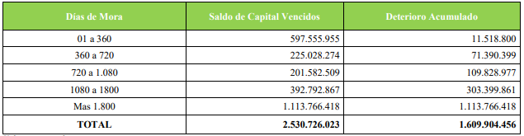

Para las cuentas por cobrar con saldo vencido menor a 1 año no se aplica deterioro. Para las cuentas que superen los 12 meses de vencidas, se clasifican en rangos de: 1 a 2 años para aplicar el deterioro con un valor recuperable del 75%, cartera con vencimiento entre 2 y 3 años se aplica deterioro con un valor recuperable del 50% y cartera con vencimiento entre 3 y 5 años se aplica deterioro con un valor recuperable del 25%. La cartera con vencimiento superior a 5 años se clasifica como cartera prescrita y/o extinta, con valor recuperable del 0% lo que significa un deterioro del 100% y con tratamiento de acuerdo con los lineamientos definidos por la norma para este fin.

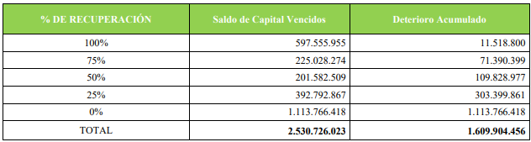

El valor de capital corresponde al valor vencido a 31 de diciembre de 2024, por la suma de $2.530.726.023.

**-NOTA 21. CUENTAS POR PAGAR.**

**21.2.2. Recaudo por clasificar (Código contable 24.07.20).**

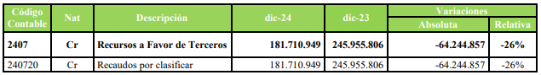

Bajo este código contable, la entidad reconoce las partidas recaudadas por concepto de pagos y/o abonos del portafolio de cartera propiedad de la Agencia de Desarrollo Rural, y que por no contar oportunamente con su plena identificación no se realiza una correcta imputación (Deudor y tipo de cartera), se registra contablemente como un recaudo por clasificar. Una vez se tenga plenamente identificado el consignatario se realiza la imputación al tipo de cartera y al deudor, debitando el código 240720 y acreditando la respectiva cuenta por cobrar.

La Agencia de Desarrollo Rural, cuenta con un convenio establecido con el Banco Agrario en donde son consignados los recursos por la recuperación del portafolio de cartera propiedad de la Agencia de Desarrollo Rural, el cual nos permite contar con tres parámetros para poder identificar las consignaciones realizadas (Cedula, número telefónico, número de predio).

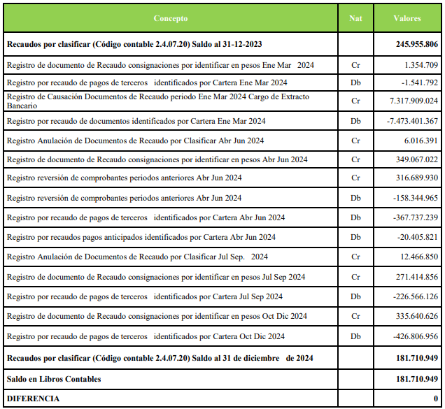

**-NOTA 23. PROVISIONES.**

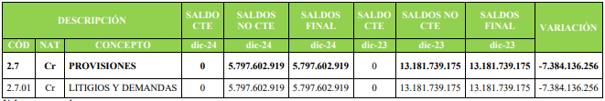

Las provisiones representan el valor estimado por concepto de litigios y demandas en contra de la entidad con corte del 31 de diciembre de 2024.

A continuación, presentamos el detalle de los Litigios y demandas en contra de la entidad.

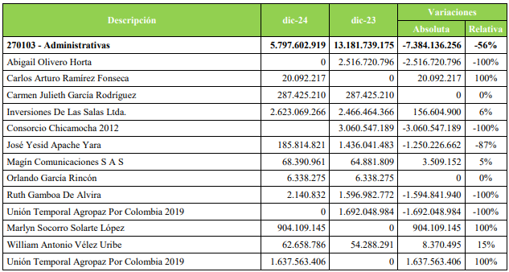

La variación obedece a la actualización de provisión según información reportada por la Oficina de Jurídica, según Memorando No. 20252100001323 de fecha 08 de enero de 225, en consideración a su calificación del riesgo de pérdida, de conformidad con lo señalado en el artículo 18 de la Resolución No. 539 de fecha 5 de septiembre de 2024, por medio de la cual la Agencia de Desarrollo Rural adoptó la Resolución No. 431 de fecha 28 de julio de 2023.

La variación más representativa obedece a la provisión de la demanda interpuesta sobre el proceso licitatorio Número 582 de 2019 de fecha 11 de octubre de 2019, cuyo objeto se relacionaba con “La prestación del servicio público de extensión agropecuaria, a través de las Entidades Prestadoras del Servicio de Extensión Agropecuaria - EPSEA- debidamente habilitadas en los departamentos que cuenten con proyectos de extensión agropecuaria conforme a los Planes Departamentales de Extensión Agropecuaria PDEA y el retiro de la demanda de ABIGAIL OLIVERO HORTA cuyo fallo fue a favor de la entidad.

**-Boletín de Deudores Morosos del Estado - BDME, enviado por su entidad a la Contaduría General de la Nación con corte al día 30 de noviembre de 2024, favor informar lo siguiente:**

**Deudores Morosos del Estado del Nivel Nacional**

**Noviembre 30 de 2024**

**Cifras en miles de millones de pesos**

|  |  |  |
| --- | --- | --- |
| **DEUDORES MOROSOS DEL ESTADO**  **POR TIPO DE PERSONA**  **NIVEL NACIONAL** | **No. DE PERSONAS** | **VALOR TOTAL POR TIPO DE PERSONA, DEUDORES MOROSOS DEL ESTADO**  **NIVEL NACIONAL** |
| **NATURALES** | 593 | $14.283.248.005 |
| **JURIDICAS** | 33 | $2.166.377.150 |
| **TOTAL PERSONAS NATURALES MÁS JURÍDICAS** | No.626 | $16.449.625.155 |
| **GRAN TOTAL BDME PERSONAS NATURALES MÁS JURÍDICAS A30 DE NOVIEMBRE 2024** | **626** | **$16.449.625.155** |

**- CORRECCIÓN DE ERRORES DEL PERIODO CONTABLE ANTERIOR.**

**De informe presentado por la entidad sobre corrección de errores a 31 de diciembre de 2024, retomamos lo siguiente:**

En respuesta a lo solicitado a continuación se presentan los movimientos y soportes que originaron su registro a lo largo de la vigencia 2024, de acuerdo con lo establecido en la Política Contable de la Agencia de Desarrollo Rural y el Instructivo No 001 del 12 de diciembre de 2024, de la UAE – Contaduría General de la Nación, relacionada con las instrucciones relativas al cambio de periodo contable 2024-2025, para el reporte de información a la UAE- Contaduría General de la Nación y otros asuntos del proceso contable así:

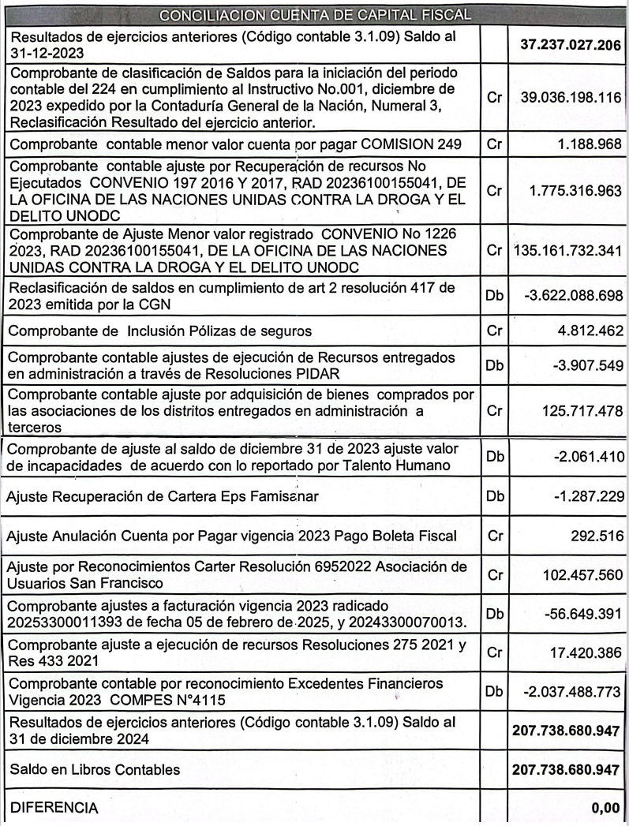

**C.- DE ORDEN ADMINISTRATIVO.**

**1.2.3 Limitaciones y deficiencias generales de tipo operativo o administrativo.**

Debido a que el Sistema de Información Financiera SIIF Nación II, en la actualidad no ha culminado con el desarrollo de los negocios de nómina, activos fijos y cartera, la Agencia de Desarrollo Rural adquirió para la administración del proceso de nómina, prestaciones sociales y seguridad social integral el software administrativo denominado KACTUS; para la administración la propiedad, planta y equipo (Bienes muebles e inmuebles), el software administrativo denominado SEVEN ERP y para la administración de la facturación por concepto de cartera, el software DYNAMICS.

La información generada de estos aplicativos es incorporada en el módulo de Gestión Contable del Sistema Integrado de Información Financiera- SIIF a través del registro de comprobantes contables manuales.

**1.2.4 Limitaciones y deficiencias que tienen efectos en el Sistema Contable.**

**1.2.5 Limitaciones de orden contable:**

El Sistema de Información Financiera SIIF Nación II funciona como un software administrativo y no cuenta con las funcionalidades propias de un software contable, lo que genera dificultad en algunos procesos de registro, reportes y consultas.

**D.- INFORME DE LA AUTOCALIFICACIÓN DEL SISTEMA DE CONTROL INTERNO CONTABLE:**

|  |  |
| --- | --- |
| **AUTOCALIFICACIÓN** | **4.63** |

**Del informe enviado retomamos lo siguiente:**

|  |  |
| --- | --- |
| **N°** | **DEBILIDADES** |
| **1** | Inexistencia de indicadores que permitan analizar e interpretar la realidad financiera de la entidad. |
| **2** | Ausencia de los Estados Financieros en la última Audiencia de Rendición de cuentas de la entidad |
| **3** | Inexistencia de soportes de las personas involucradas en el proceso contable a la asistencia de capacitaciones que tienen impacto contable |

**Del citado informe retomamos las siguientes recomendaciones:**

|  |  |
| --- | --- |
| **N°** | **RECOMENDACIONES** |
| **1** | Teniendo en cuenta la validación al Mapa de Riesgos de la entidad V4 para la vigencia 2024, se evidenció que el Proceso Financiero no cuenta con un riesgo corrupción por lo que esta Oficina recomienda realizar un análisis exhaustivo de los potenciales factores y eventos que pueden constituir una amenaza a las gestiones del proceso e incluirlas en el Mapa de Riesgos, con el fin de implementar las acciones de control a tiempo. |
| **2** | Diseñar un cronograma de reuniones en cada vigencia, con el fin de cumplir los términos de convocatoria y periodicidad de las reuniones del Comité Técnico Sostenibilidad del Sistema de Información Financiera de la Agencia de Desarrollo Rural, para así dar estricto cumplimiento a lo determinado en el Artículo 5 de la Resolución 1419 de 2017, el cual establece, "El Comité Técnico de Sostenibilidad del Sistema de Información Financiera de la Agencia de Desarrollo Rural se reunirá de manera ordinaria por lo menos una (1) vez cada tres (3) meses y de manera extraordinaria cuando las necesidades lo exijan". |

**NOTA: LA ENTIDAD ENVIA LA MATRIZ DE AUTOEVALUACIÓN DEL SISTEMA DE CONTROL INTERNO CONTABLE CON ACTIVIDADES DE CONTROL REALIZADAS EN FORMA PARCIAL.**

# E.- SEGUIMIENTO AL PLAN O PLANES DE MEJORAMIENTO SUSCRITOS CON LA CGR A 31 DE DICIEMBRE DE 2024:

|  |  |  |  |  |
| --- | --- | --- | --- | --- |
| TOTAL, HALLAZGOS SEGÚN LACGR | TOTAL, DE METAS PROPUESTAS PARA SUBSANAR LOS HALLAZGOS FORMULADOS POR LA CGR | TOTAL, DE METAS CUMPLIDASA 31/12/2024 | CUMPLIMIENTO DEL PLAN EN %A 31/12/2024 | AVANCE DEL PLAN EN %A 31/12/2024 |
| 317 | 161 | 15 | - | 77% |

**NOTA:** La entidad no informa porcentaje de cumplimiento y porcentaje de avance a 31 de diciembre de 2024

**-Del informe ejecutivo sobre el seguimiento y verificación de la EFICIENCIA y EFICACIA de las acciones realizadas, en cumplimiento al Plan o Planes de Mejoramiento suscritos con el ente de control retomamos lo siguiente:**

**La entidad informa:** Frente al particular, la Oficina de Control Interno de la ADR emitió el informe de Seguimiento al Plan de Mejoramiento suscrito con la Contraloría General de la República, con corte a 31 de diciembre de 2024 en el que se realizó la verificación, tanto del cumplimiento (Eficacia) como de la efectividad de las acciones propuestas por la Entidad para subsanar lo observado por la Contraloría General de la República (CGR) para un total de trescientos diecisiete (317) hallazgos formulados en diecinueve (19) informes de auditoría comunicados a la Agencia de Desarrollo Rural (ADR) desde su entrada en operación, dentro de los que aún se encuentran hallazgos derivados de dos (2) informes de auditorías practicadas al extinto INCODER como se evidencia a continuación:

|  |  |  |  |  |
| --- | --- | --- | --- | --- |
| **RESUMEN PLAN DE MEJORAMIENTO A diciembre 2024** | | | | **VIGENTES LUEGO DEL SEGUIMIENTO** |
| **INFORME DE AUDITORÍA “CGR”** | **fecha informe** | **VIGENCIA AUDITADA** | **CANTIDAD HALLAZGOS COMUNICADOS** | **HALLAZGOS** |
| 1). CGR-CDSA N° 759 - INCODER | 2016 | 2015 | **38** | 1 |
| 3). CGR-CDSA N° 833 | 2017 | 2016 | **12** | 1 |
| 4). CGR-CDSA N° 845 | 2018 | 2017 | **11** | 1 |
| 5). CGR-CDSIFTCEDR N° 023 | 2018 | Especial Río Ranchería | **3** | 1 |
| 6). CGR-CDSA N° 864 | 2019 | 2018 | **44** | 6 |
| 7). CGR-CDSA N° 871 | 2019 | 2017 - 2018 | **10** | 2 |
| 9). CGR-CDSA N° 877 | 2020 | 2018 – 2019 | **9** | 6 |
| 10). CGR-CDSA N° 887 | 2020 | 2019 | **22** | 4 |
| 11). CGR-CDSA N° 913 | 2021 | 2020 | **8** | 3 |
| 13.) Especial Derecho de Petición | 2021 | N/A | **1** | 0 |
| 14). CGR-CDSA N° 923 | 2021 | 2019-2020 | **1** | 1 |
| 15). CGR-CDSA N° 924 | 2022 | Especial Distritos Pequeña y Mediana Escala | **16** | 9 |
| 16). CGR-CDSA N° 938 | 2022 | 2021 | **14** | 2 |
| 17). CGR-CDSA N° 966 | 2023 | 2018-2021 | **9** | 2 |
| 18). CGR-CDSA N° 967 | 2023 | 2022 | **6** | 5 |
| 19). CGR-CDSA N° 977 | 2023 | 2018-2022 | **18** | 8 |
| 20). CGR-CDSA N° 978 | 2023 | 2022 | **21** | 11 |
| 21). SENTENCIA T-302/2017 | 2023 | 2019-2022 | **1** | 1 |
| 22). CGR-CDSA N° 999 | 2024 | 2023 | **12** | 10 |
| **TOTAL** | | | ***317*** | ***74*** |

**NOTA**: No informan el resultado sobre el seguimiento a la eficiencia y eficacia de las acciones realizadas para corregir los hallazgos de la CGR.

**Así las cosas, le solicitamos remitir en forma precisa y en el formato establecido, la información solicitada por esta Comisión. Cada archivo deberá ser entregado en formato WORD (para ser incluido en la Resolución de Fenecimiento), en PDF mediante memoria USB y mediante documento físico (el cual será indispensable conservar ante cualquier eventual investigación administrativa, fiscal, disciplinaria o penal a que haya lugar por parte de los organismos de control).**

**La información solicitada debe radicarse en la oficina de correspondencia de la Cámara de Representantes, la cual funciona de lunes a viernes de 08:30 a. m. a 04:30 PM o enviarse a la siguiente dirección: “Comisión Legal de Cuentas Cámara de Representantes Carrera 7ª Nº 8 – 68 Edificio Nuevo del Congreso - Bogotá D.C”. Así mismo debe remitirse electrónicamente al correo** [**comision.legal**](mailto:comision.legal)**@camara.gov.co (sin obviar la radicación física del documento). Para solicitar información o aclaración favor comunicarse con la secretaria general de la Comisión al teléfono celular 313 2169167 o a los fijos 601 8770720 extensión 4031 y 4036 y/o con la Unidad de Auditoría Interna de la Comisión Legal de Cuentas de la Cámara de Representantes al teléfono en Bogotá: 601 8770720 extensiones 3351 y 3349 o al correo** [**fabian.trujillo@camara.gov.co**](mailto:fabian.trujillo@camara.gov.co)

**El término de cinco (5) días calendario que establece el artículo 258 de la Ley 5 de 1992 para dar respuesta al presente requerimiento es IMPRORROGABLE.**

**NOTA FINAL:** De acuerdo con la Proposición N°026 del 27 agosto de 2025, usted será citado al pleno de la Comisión o a subcomisión de seguimiento para que personalmente de las explicaciones del caso en fecha y hora que fije la Mesa Directiva de la Comisión**.**

Atentamente,

*Original firmado*

**VICTOR ANDRÉS TOVAR TRUJILLO**

**Secretario General**

**Comisión Legal de Cuentas**

**Cámara de Representantes**

**Carrera 7ª Nº 8 – 68 Edificio Nuevo del Congreso**

**Bogotá D.C.**